المدرسة/ ب تق 7 |  | اسم الطالبة  ........................................... |  | نموذج | 1
الفصل الدراسي | الثاني | المادة | العلوم(أسئلة) | الصف | الأول | الفصل
الفترة | الثالثة | التاريخ | - -1435هـ

السؤال الأول : أ / ضعي دائرة حول الإجابة الصحيحة: | 10-ذكر مفهوم المادة.  (1)
المادة هي :
أ –أي شئ له كتلة ب-لا يشغل حيز ج-شئ ليس له كتلة

ب / أضع حرف (ص ) تحت المواد الصلبة وحرف (س ) تحت المواد السائلة , وحرف (غ ) تحت المواد الغازية | 11-تعداد حالات المادة.  (3)
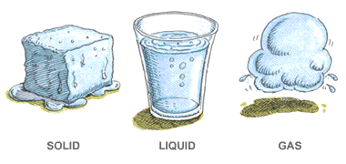

..............................................

السؤال الثاني : أ / تم تقييم الطالبة عمليا | 12- ترتيب مجموعة من الأجسام حسب كتلتها من الأصغر إلى الأكبر باستخدام الميزان.  (2)
ب/اصنف أشياء صلبة بحسب خصائصها. | 13-تصنيف بعض المواد الصلبة بحسب خصائصها.  (2)
السؤال الثالث : أ / تم تقييم الطالبة عمليا | 14--المقارنة بين خصائص المادة السائلة والمادة الغازية بالقيام ببعض التجارب العملية
 |  | (2)

